Вопрос-Ответ по РОБОТОТЕХНИКЕ.
Для папы.
Что дает занятия робототехникой?
Основы инженерного дела, механика, программирование, электротехника, причинно-следственные связи
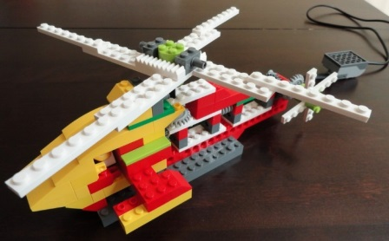
Создание своими руками рабочей модели робота
Тренировка навыка доводить дело до конца
Общение в среде единомышленников, командная работа
На что может повлиять в будущем?
Перспективы ближайших 50-ти лет неразрывно связаны с информационными технологиями и заменой людей машинами-роботами, поэтому робототехника одна из перспективнейших направлений деятельности людей. Будущее – это будущее инженеров-робототехников. Интерес к этой профессии зарождается на наших занятиях.
Техническое обеспечение занятия?
Наборы LEGO WeDo 1.0
Среда программирования LEGO WeDo
Инструкции по сборке более 70ти моделей роботов
Блок наглядных пособий по темам: шестерни, понижающая\повышающая передача, ремни, кулачковые передачи, датчики (гироскоп, движения), мотор и многое другое
ПРИХОДИТЕ НА ПРОБНОЕ ЗАНЯТИЕ ВМЕСТЕ С РЕБЕНКОМ И САМИ ПОПРОБУЙТЕ!
Когда – каждую неделю (уточняйте у администратора)
Сколько – стоимость абонемента и пробного занятия уточняйте у администратора
Вопрос-Ответ по РОБОТОТЕХНИКЕ.
Для папы.
Что дает занятия робототехникой?
Основы инженерного дела, механика, программирование, электротехника, причинно-следственные связи
Создание своими руками рабочей модели робота
Тренировка навыка доводить дело до конца
Общение в среде единомышленников, командная работа
На что может повлиять в будущем?
Перспективы ближайших 50-ти лет неразрывно связаны с информационными технологиями и заменой людей машинами-роботами, поэтому робототехника одна из перспективнейших направлений деятельности людей. Будущее – это будущее
инженеров-робототехников. Интерес к этой профессии
зарождается на наших занятиях.
Техническое обеспечение занятия?
Наборы LEGO WeDo 1.0
Среда программирования LEGO WeDo
Инструкции по сборке более 70ти моделей роботов
Блок наглядных пособий по темам: шестерни, понижающая\повышающая передача, ремни, кулачковые передачи, датчики (гироскоп, движения), мотор и многое другое
ПРИХОДИТЕ НА ПРОБНОЕ ЗАНЯТИЕ ВМЕСТЕ С РЕБЕНКОМ И
САМИ ПОПРОБУЙТЕ!
Когда – каждую неделю (уточняйте у администратора)
Сколько – стоимость абонемента и пробного занятия уточняйте у администратора

